PresseINFORMATION

Ulm/Osnabrück, 6. April 2011

SANCO-Kupferrohre für die Sanitärinstallation:
Wirtschaftlicher durch neue Abmessungen

Umstellung auf neue Dimensionen von 28 bis 54 Millimetern

Die SANCO-Hersteller KME Germany AG, Osnabrück und die Ulmer Wieland-Werke AG präsentierten auf der ISH 2011 auch die Neuerungen ihrer seit Jahrzehnten bewährten Kupferrohr-Produkte der Marke SANCO. SANCO-Markenkupferrohre sind auf Wunsch des Marktes zwischenzeitlich in zusätzlichen Abmessungen von 28 bis 54 Millimetern erhältlich. Diese neuen Abmessungen werden mit reduzierter Wanddicke von 1,0 bis 1,5 Millimetern angeboten. Hierdurch wird die Wirtschaftlichkeit des bewährten Kupfersystems weiter erhöht. Zahlreiche Anwender haben bereits positiv reagiert, so dass mit regionalen Schwerpunkten eine Umstellung auf die neuen Dimensionen bereits erfolgt ist. Die hohe Akzeptanz der neuen Abmessungen ist nun der Anlass dafür, die klassischen Kupferrohrdimensionen im Bereich von 28 bis 54 mm zum Jahresende 2011 flächendeckend auslaufen zu lassen und ab 1. Januar 2012 ausschließlich die neuen SANCO-Abmessungen anzubieten. Sämtliche SANCO-Rohre in den neuen Abmessungen verfügen über eine DVGW-Zulassung. Damit dürfen beispielsweise SANCO-Rohre in den Dimensionen 28 x 1,0 oder 54 x 1,5 Millimeter für Trinkwasser- und auch für Gasleitungen eingesetzt werden.

Die entsprechenden Regelwerke, wie z.B. DVGW Arbeitsblatt GW 392 (2009) und die aktuelle TRGI (2008), berücksichtigen diesen Umstand bereits. Hinsichtlich der Verbindungs- und Verarbeitungstechnik gibt es auch bei den neuen Abmessungen keine Veränderungen: alle bekannten und zulässigen Verbindungstechniken, zum Beispiel das Verpressen mit DVGW-zertifizierten Pressfittings, sind wie gewohnt anzuwenden. Die zulässigen Betriebsdrücke der neuen SANCO-Abmessungen liegen zwischen 33 und 42 bar. Diese Rohre werden als gerade Stange mit 5 Meter Länge ausgeliefert. Durch das geringere Gewicht sind die neuen SANCO-Rohre handlicher im Transport und eine wirtschaftlich interessante Alternative für jedes ausführende Unternehmen - der Materialeinsatz an wertvollem Kupfer wird um rund 20 Prozent reduziert. In Verbindung mit strömungsgünstigen Kupferpress- und Kupferlötfittings kann mit SANCO damit der Hygieneanforderung zur Minimierung von Wasserinhalten voll Rechnung getragen werden – durch geringen Druckverlust und damit kleinstmöglicher Nennweite.

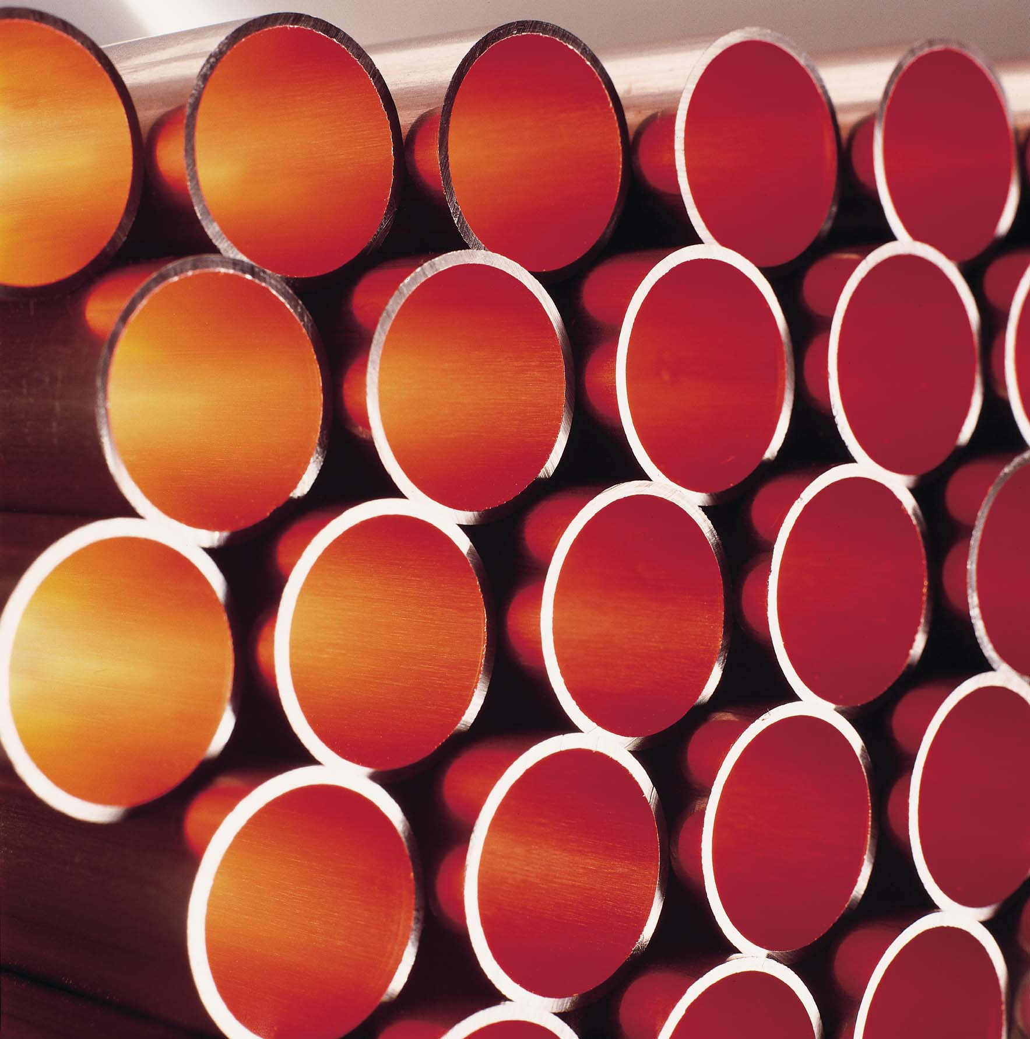
Bildmaterial:

In neuen Abmessungen erhältlich: Die vielfach bewährten SANCO-Kupferrohre für Trinkwasserinstallationen

Bildmaterial zu dieser Presseinformation steht für Sie unter
www.press-n-relations.de unterhalb der dort veröffentlichten Meldung zum Download bereit.

Weitere Informationen:  Wieland-Werke AG  Karin Maier, Pressesprecherin  Graf-Arco-Straße 36 - 89079 Ulm  Telefon: 0731-944-2663  Telefax: 0731-944-42663  karin.maier@wieland.de  www.wieland.de | Pressearbeit:  Press’n’Relations GmbH  Bruno Lukas  Magirusstraße 33 - 89077 Ulm  Telefon: 0731-9628717  Telefax: 0731-9628797  blu@press-n-relations.de  www.press-n-relations.de

Die Wieland-Gruppe ist einer der weltweit führenden Hersteller von Halbfabrikaten und Sondererzeugnissen aus Kupfer und Kupferlegierungen: Bänder, Bleche, Rohre, Stangen, Drähte und Profile sowie Gleitelemente, Rippenrohre und Wärmetauscher. Die Produkte aus mehr als 100 verschiedenen Kupferwerkstoffen werden vorrangig in der Elektronik und Elektrotechnik eingesetzt. Weitere wichtige Abnehmerbranchen sind die Automobilindustrie, das Bauwesen, die Kälte-/Klima- und Heizungstechnik sowie der Maschinen- und Apparatebau. Gemeinsam mit den Kunden entwickelt das Unternehmen Lösungen für individuelle und industrielle Anwendungen. Die Wieland-Gruppe umfasst mehr als 30 produzierende Gesellschaften, Schneidcenter und Handelsunternehmen in Europa, Asien, Südafrika sowie in den USA. Zur Wieland-Werke AG gehören vier Werke in Ulm, Velbert-Langenberg, Villingen-Schwenningen und Vöhringen. Die Markenkupferrohre der Wieland-Haustechnik werden in Deutschland, am Standort Vöhringen (Bayern), hergestellt. Entwicklung sowie Produktion und Vertrieb sind nach DIN EN ISO 9001 zertifiziert. Darüber hinaus verfügt das Unternehmen über ein akkreditiertes Prüf- und Zertifizierlabor. Die Werke in Deutschland sind gemäß der internationalen Umweltnorm DIN EN ISO 14001 zertifiziert, das größte Werk in Vöhringen ist nach dem europäischen Umweltstandard EMAS validiert. Der Umsatz der Wieland-Gruppe betrug im Geschäftsjahr 2009/2010 2.653 Mio. Euro. Der Exportanteil lag bei 67 Prozent. Weltweit beschäftigt Wieland rund 6.500 Mitarbeiter, davon über 4.000 in Deutschland.

